Departamento a estrenar en esquina de la torre, con espectacular vista hacia la Barranca de Huentitán, Bosque El Centinela, y el Estadio Jalisco.

2

2

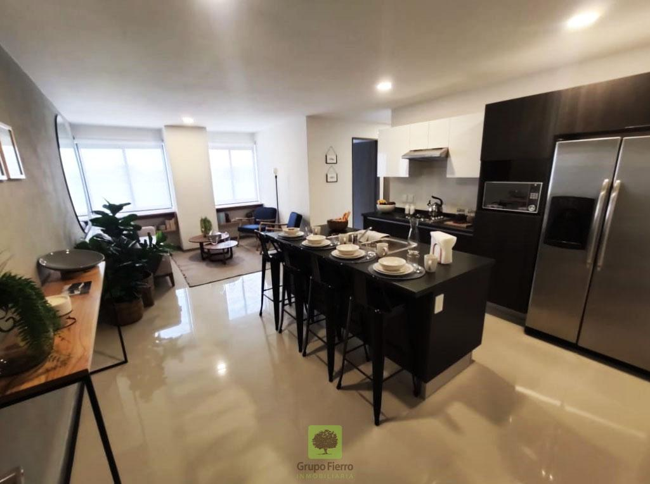1

77 m²

77 m²

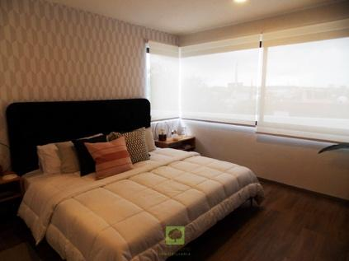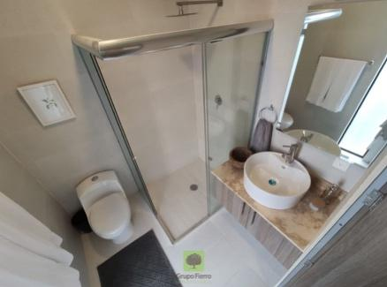$2,793,593

Torre con 2 elevadores, lobby, acceso controlado, seguridad 24/7, roof garden y pista de jogging; cocina integral equipada, con cubiertas de granito, y barra de comedor.

2 recámaras con vitropiso simulación madera, área de lavandería, y cochera para un auto techado. Sin amueblar.

Ubicación: <https://g.page/aurora-boreal-towers?share>